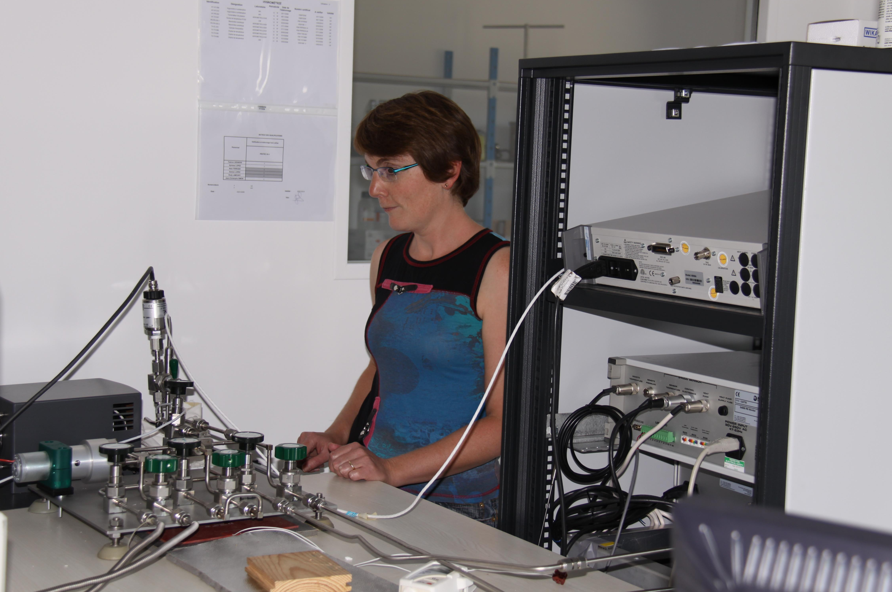


STAGE DE FORMATION
« HYGROMETRIE / HUMIDITÉ DANS L’AIR »

FICHE D’INSCRIPTION
A renvoyer par mail : v.fajs@aerometrologie.fr

Prochaine session prévue : sur demande
(date limite d’inscription : 2 mois avant la date souhaitée)

Votre adresse mail :

Votre nom :

Votre prénom :

Nom de la société :

Adresse de la société :

Code postal : Ville :

Votre fonction actuelle :

Numéro de téléphone :

Numéro de fax :

Informations / demandes complémentaires :

Comment avez-vous eu connaissance de ce stage de formation ?
⁬ Personnel AEROMETROLOGIE
⁬ Notre site internet
⁬ Mailing
⁬ Document, plaquette publicitaire
⁬ Collègue
⁬ Autre

Numéro d’enregistrement auprès de la Préfecture de la région Ile de France : 11910283591
AEROMETROLOGIE se réserve le droit d’annuler le stage en cas d’un nombre de participants inférieur à 2.

5, avenue de Scandinavie
Z.A. de Courtaboeuf 1 – Les Ulis 133, allée des Alpilles
91953 Courtaboeuf Cedex 84210 Pernes-Les-Fontaines
Tél. : 01 64 86 48 00 Fax : 01 69 28 10 55 Tél. : 04 90 27 08 68 Fax : 04 90 16 01 13
SA au capital de 384 480 € – RCS Evry B 392 623 443 – Siret 392 623 443 00034 – APE 7490B – N°intracommunautaire : FR 20 392 623 443

STAGE DE FORMATION « HYGROMETRIE /
HUMIDITÉ DANS L’AIR »

Date : 02/04/2020

Durée du stage : 1 jour

Personnes concernées :
Personnel technique (techniciens et ingénieurs), confronté aux mesures d’humidité dans l’air dans le cadre : des services de qualité, de métrologie, du contrôle de matériels ou d'installations (sur site ou en laboratoire), de la mise en œuvre d'investissements (ingénierie et bureau d'étude).

But du stage :
- Acquérir des connaissances sur les technologies de mesure d’hygrométrie
- Savoir sélectionner le matériel le mieux adapté et déterminer les incertitudes de mesures associées
- Connaître la traçabilité à la chaîne nationale d'étalonnage

Contenu du stage :
- Principaux paramètres hygrométriques
- Diagramme de l’air humide
- Relations entre les divers paramètres hygrométriques
- Guide de choix des instruments de mesure
- Mise en œuvre des instruments de mesure
- Etalonnage des hygromètres
- Sensibilisation à l’estimation d’incertitude de mesure en hygrométrie

Intervenant : Jean-Christophe SIMON
p
Nombre de participants : 2 à 10
Horaires : 9h00 - 12h00 et 13h00 - 17h00
p
Attestation de stage : Délivrée à l'issue du stage à chaque participant.

Lieux du stage :
AEROMETROLOGIE, 5 Avenue de Scandinavie, Z.A. de Courtaboeuf 1 - Les Ulis - 91953 Courtaboeuf cedex
ou AEROMETROLOGIE, 133 allée des Alpilles 84210 Pernes-Les-Fontaines

Prix du stage : 640 Euros H.T. par participant. Paiement à 30 jours fin de mois le 10. Les frais indiqués comprennent le repas du midi mais ne prennent pas en compte l'hébergement et le transport.

Date limite d'inscription : nous contacter

Numéro d’enregistrement auprès de la préfecture de la région Ile-de-France : 11910283591
AEROMETROLOGIE se réserve le droit d’annuler le stage en cas d’un nombre de participants inférieur à 2.
(Vous trouverez la fiche d’inscription au dos de ce document)

